DESCRIPTIU GENERAL
TIPOLOGÍA: |  | INSTAL.LACIÓ DE DEPURACIÓ D´AIGÜES DE RENTAT
CENTRE: |  | COTXERES ZAL
ADREÇA: |  | Carrer Lletra A de la Zona Frnaca, Sants-Montjuïc, 08040, Barcelona
DIAGRAMA FLUXE EQUIPS
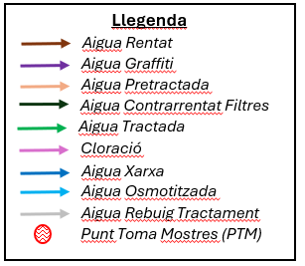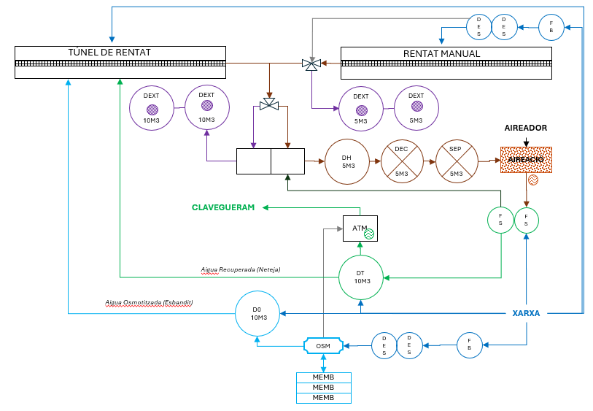

CARACTERÍSTIQUES TÈCNIQUES
FABRICANT: | IDROCONSULT |  | ANY: | 2023 | MANTENIMENT: | SETMANAL
PROCESSOS: | OSMOSI INVERSA |  | Q Max | 600l/h | ALTRES DADES: | <10ºHf <100µS
PROCESSOS: | DEPURACIÓ |  | Q Max | 9m³/h | ALTRES DADES: | Filtració Silex+Antracita
PROCESSOS: | GESTIÓ GRAFFITIS |  | Q Max | 30 l/min | ALTRES DADES: | Acúmul 6 m³

IMATGES EQUIPS
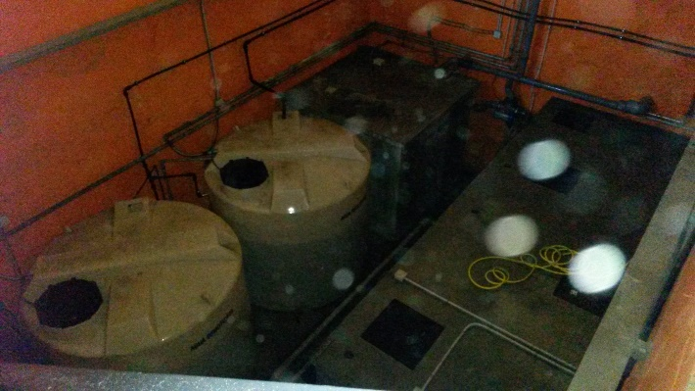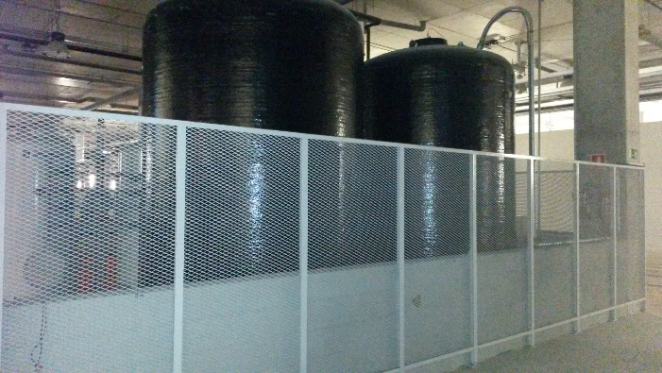
Pretractament Acúmul Graffitis túnel renttat

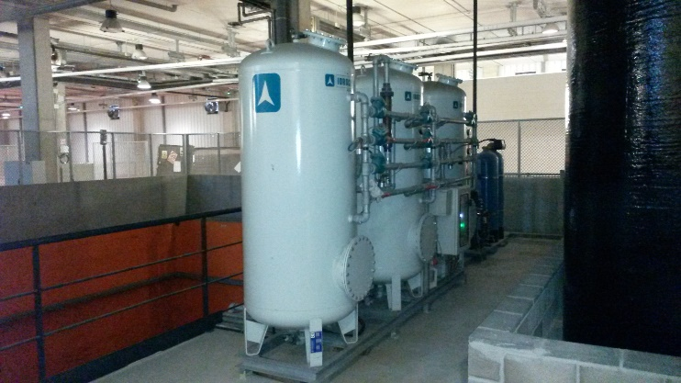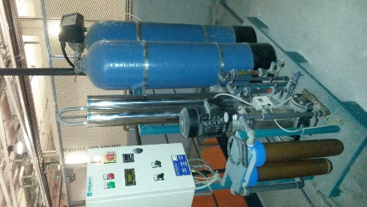
Depuració Descalcifiació+osmosi

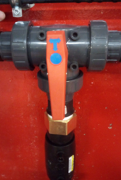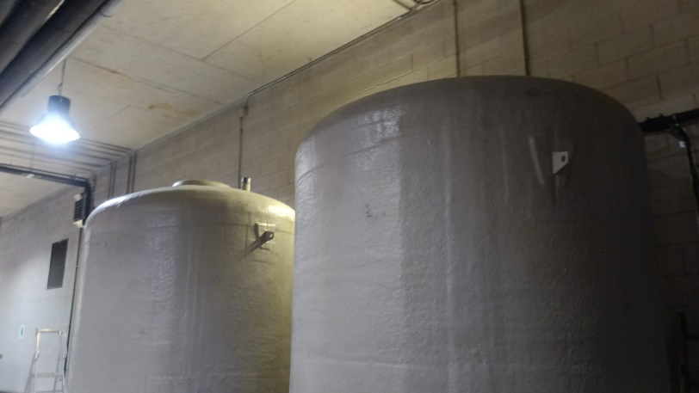
Vàlvula desviació aigües rentat manual Acúmul Graffitis túnel rentat

